IEPIRKUMA
„Gleznu rāmju iegāde”
identifikācijas Nr. LVPK/2016/17
Pielikums Nr.3

Tehniskā piedāvājuma forma

Kods | Attēls | Apraksts | Pretendenta piedāvājums
T284 - 1 | 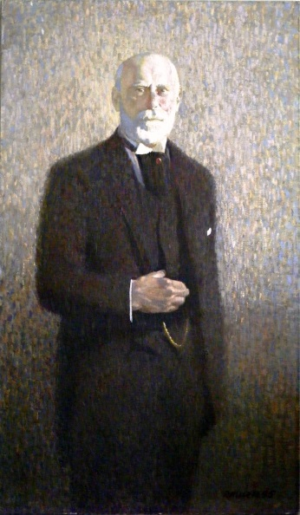 | Latvijas prezidents Jānis Čakste. Autors Roberts Muzis,. 1994.g.,  Izmērs 157,3 x 92,2 cm., audekls eļļa.  Mūsdienu stilistikas gleznu ietvars ar gludu vai profilētu virsmu. Materiāls – koks. Zeltījuma vai sudrabojuma imitācija eļļas tehnikā, pieļaujama zeltītu joslu kombinācija pamīšus ar krāsotām vai lakotām virsmām un matējumu (krāsas tonis jāprecizē veicot telpas apsekošanu). Gleznas ietvara gaismas laukums 155 x 90 cm,  līstes izmēri: platums 6 – 10 cm, h 3 – 5 cm.
T284 - 2 | 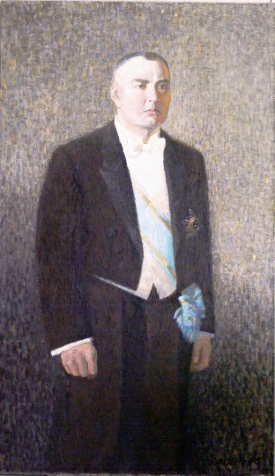 | Latvijas prezidents Alberts Kviesis. Autors Roberts Muzis. 1994. g.,  Izmērs 157,3 x 92,3 cm., audekls eļļa.  Mūsdienu stilistikas gleznu ietvars ar gludu vai profilētu virsmu. Materiāls – koks.  Zeltījuma vai sudrabojuma imitācija eļļas tehnikā, pieļaujama zeltītu joslu kombinācija pamīšus ar krāsotām vai lakotām virsmām un matējumu (krāsas tonis jāprecizē veicot telpas apsekošanu). Gleznas ietvara gaismas laukums 155,3 x 90,3 cm,  līstes izmēri: platums 6 – 10 cm, h 3 – 5 cm.
T284 - 3 | 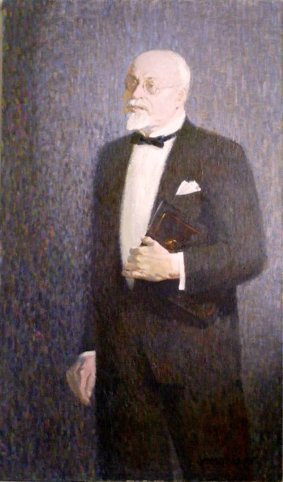 | Latvijas prezidents Gustavs Zemgals. Autors Roberts Muzis, 1994.g.,  Izmērs 157,3 x 92,3 cm., audekls eļļa.  Mūsdienu stilistikas gleznu ietvars ar gludu vai profilētu virsmu. Materiāls – koks.  Zeltījuma vai sudrabojuma imitācija eļļas tehnikā, pieļaujama zeltītu joslu kombinācija pamīšus ar krāsotām vai lakotām virsmām un matējumu (krāsas tonis jāprecizē veicot telpas apsekošanu). Gleznas ietvara gaismas laukums 155,3 x 90,3 cm,  līstes izmēri: platums 6 – 10 cm, h 3 – 5 cm.
T284 - 4 | 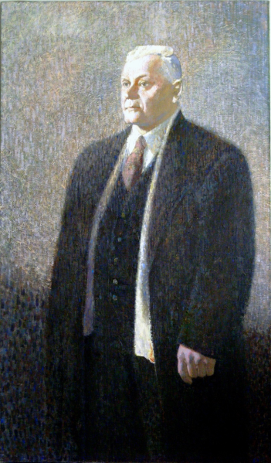 | Latvijas prezidents Kārlis Ulmanis. Autors R. Muzis, 1994.g.,Izmērs 157,3 x 92,2 cm., audekls eļļa.  Mūsdienu stilistikas gleznu ietvars ar gludu vai profilētu virsmu. Materiāls – koks.  Zeltījuma vai sudrabojuma imitācija eļļas tehnikā, pieļaujama zeltītu joslu kombinācija pamīšus ar krāsotām vai lakotām virsmām un matējumu (krāsas tonis jāprecizē veicot telpas apsekošanu). Gleznas ietvara gaismas laukums 155 x 90 cm,  līstes izmēri: platums 6 – 10 cm, h 3 – 5 cm..

T422 4. Stāva salons
Kods | Attēls | Apraksts | Pretendenta piedāvājums
T460 - 1 | 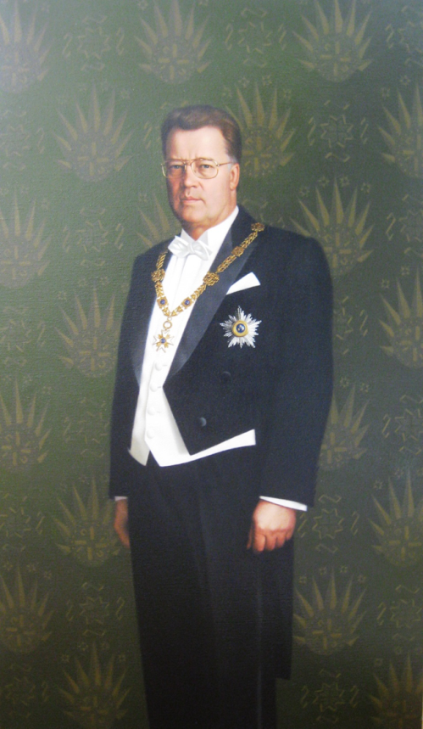 | „Latvijas prezidenta Gunta Ulmaņa portrets” autors Miervaldis Polis, 1999. gads, izmērs 155 x 90,3 cm., audekls, eļļa.  Mūsdienu stilistikas gleznu ietvars ar L profila kasti, vai gleznu ietvars ar gludu, vai profilētu virsmu. Materiāls – koks.  Koka tonējums, tonis pirms izgatavošanas jāsaskaņo ar pasūtītāju objektā.  Gleznas ietvara gaismas laukums 155 x 90 cm,  līstes izmēri: platums 5 – 12 cm, h 3 – 7 cm, fasādes platums 1,8 – 3,0 cm
T460 - 2 | 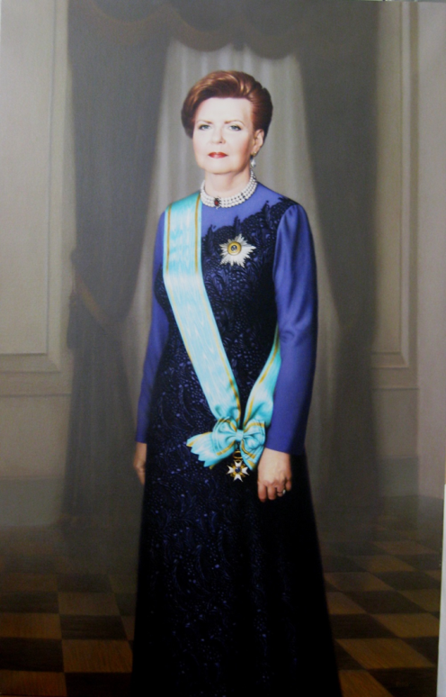 | „Latvijas prezidentes Vairas Vīķes Freibergas portrets” autors Miervaldis Polis, 2003. gads, izmērs 150,5 x 95,6 cm., audekls, eļļa. Mūsdienu stilistikas gleznu ietvars ar L profila kasti, vai gleznu ietvars ar gludu, vai profilētu virsmu. Mūsdienu stilistikas gleznu ietvars ar L profila kasti, vai gleznu ietvars ar gludu, vai profilētu virsmu. Materiāls – koks.  Koka tonējums, tonis pirms izgatavošanas jāsaskaņo ar pasūtītāju objektā. Gleznas ietvara gaismas laukums 155 x 90 cm,  līstes izmēri: platums 5 – 12 cm, h 3 – 7 cm, fasādes platums 1,8 – 3,0 cm
T460 - 3 | 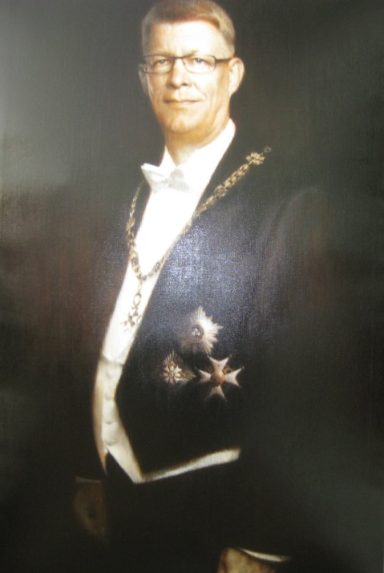 | „Latvijas prezidenta Valda Zatlera portrets” autors Ritums Ivanovs, 2012. gads, izmērs 160 x 99,6 cm., audekls, eļļa. Mūsdienu stilistikas gleznu ietvars ar L profila kasti, vai gleznu ietvars ar gludu, vai profilētu virsmu.  Materiāls – koks. Koka tonējums, tonis pirms izgatavošanas jāsaskaņo ar pasūtītāju objektā. Gleznas ietvara gaismas laukums 160 x 99,6 cm  līstes izmēri: platums 5 – 12 cm, h 3 – 7 cm, fasādes platums 1,8 – 3,0 cm

